1．逻辑抽象：设Ai、Bi、Ci－1分别为被加数、加数和低位来的进位，Si和Ci分别为该位的全加和、送给高位的进位。列出一位加法器的真值表。

* **设计一个一位加法器**（用74LS00和74LS86芯片实现其逻辑功能）

表4.1

|  |  |  |  |  |
| --- | --- | --- | --- | --- |
| Ai | Bi | Ci－1 | Si | Ci |
| 0 | 0 | 0 | 0 | 0 |
| 0 | 0 | 1 | 1 | 0 |
| 0 | 1 | 0 | 1 | 0 |
| 0 | l | 1 | 0 | 1 |
| 1 | 0 | 0 | 1 | 0 |
| 1 | 0 | l | 0 | 1 |
| 1 | 1 | 0 | 0 | 1 |
| 1 | 1 | 1 | 1 | 1 |

Si=A⊕B⊕Ci-1,Ci=A(B⊕Ci-1)+BCi-1

* **设计一个一位减法器**（用74LS00和74LS86芯片实现其逻辑功能）

1．逻辑抽象：设Ai、Bi、Ci－1分别为被减数、减数和低位来的借位，Si和Ci分别为该位的差和向高位的借位。列出一位减法器的真值表。

表4.2

|  |  |  |  |  |
| --- | --- | --- | --- | --- |
| Ai | Bi | Ci－1 | Si | Ci |
| 0 | 0 | 0 | 0 | 0 |
| 0 | 0 | 1 | 1 | 1 |
| 0 | 1 | 0 | 1 | 1 |
| 0 | l | 1 | 0 | 1 |
| 1 | 0 | 0 | 1 | 0 |
| 1 | 0 | l | 0 | 0 |
| 1 | 1 | 0 | 0 | 0 |
| 1 | 1 | 1 | 1 | 1 |

Si=A⊕B⊕Ci-1,Ci=(B⊕Ci-1)+BCi-1

* **设计一个一位加减法器**（用74LS00和74LS86芯片实现其逻辑功能）

**提示：设置一控制变量M，当M=0时，该电路为全加器；当M=1时，该电路为全减器。**

**附：74LS00和74LS86芯片的引脚图如下。**

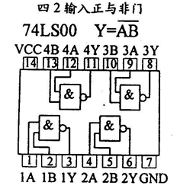 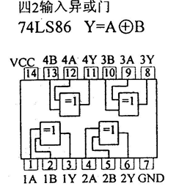

Si=A⊕B⊕Ci-1,Ci=+

